1. Напишіть у словесній формі алгоритм переходу вулиці, в залежності від кольору світла, яке на ньому запалене. Запишіть тип цього алгоритму.
2. На малюнку наведено блок-схему роботи деякого алгоритму. Напишіть в табличці, які значення послідовно будуть записуватися в змінні n та m.

|  |  |
| --- | --- |
| n | m |
| 96 | 120 |
|  |  |
|  |  |
|  |  |
|  |  |
|  |  |
|  |  |
|  |  |
|  |  |
|  |  |

**Початок**

**Ввід n,m**

**n == m**

**n > m**

**n = n - m**

**m = m - n**

**Друк n**

**Кінець**

1. **Завдання 3.1.** Створіть електронну таблицю, за допомогою якої можна визначити час у Сіднеї, Пекіні, Кейптауні, Парижі, Нью-Йорку, якщо буде задано час у Києві. Скористайтеся картою годинних поясів. Застосуйте до даних таблиці умовне форматування з кольоровою шкалою.

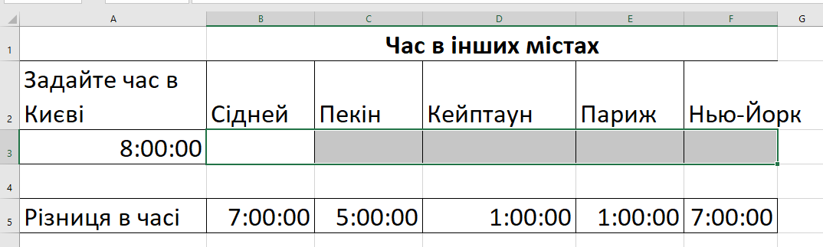Збережіть результати роботи у файлі на листку "Часові пояси";

**Завдання 3.2.** Для даних цієї таблиці знайдіть середній бал кожного учня з тематичної атестації з історії та підсумкову оцінку за тему.

Застосуйте умовне форматування до відповідного діапазону клітинок так, щоб високі результати (10-12 балів) відображалися на зеленому фоні, достатні (7-9 балів) – на жовтому фоні, усі інші – на рожевому фоні.

Збережіть результати роботи у файлі на листку "Тематична атестація";

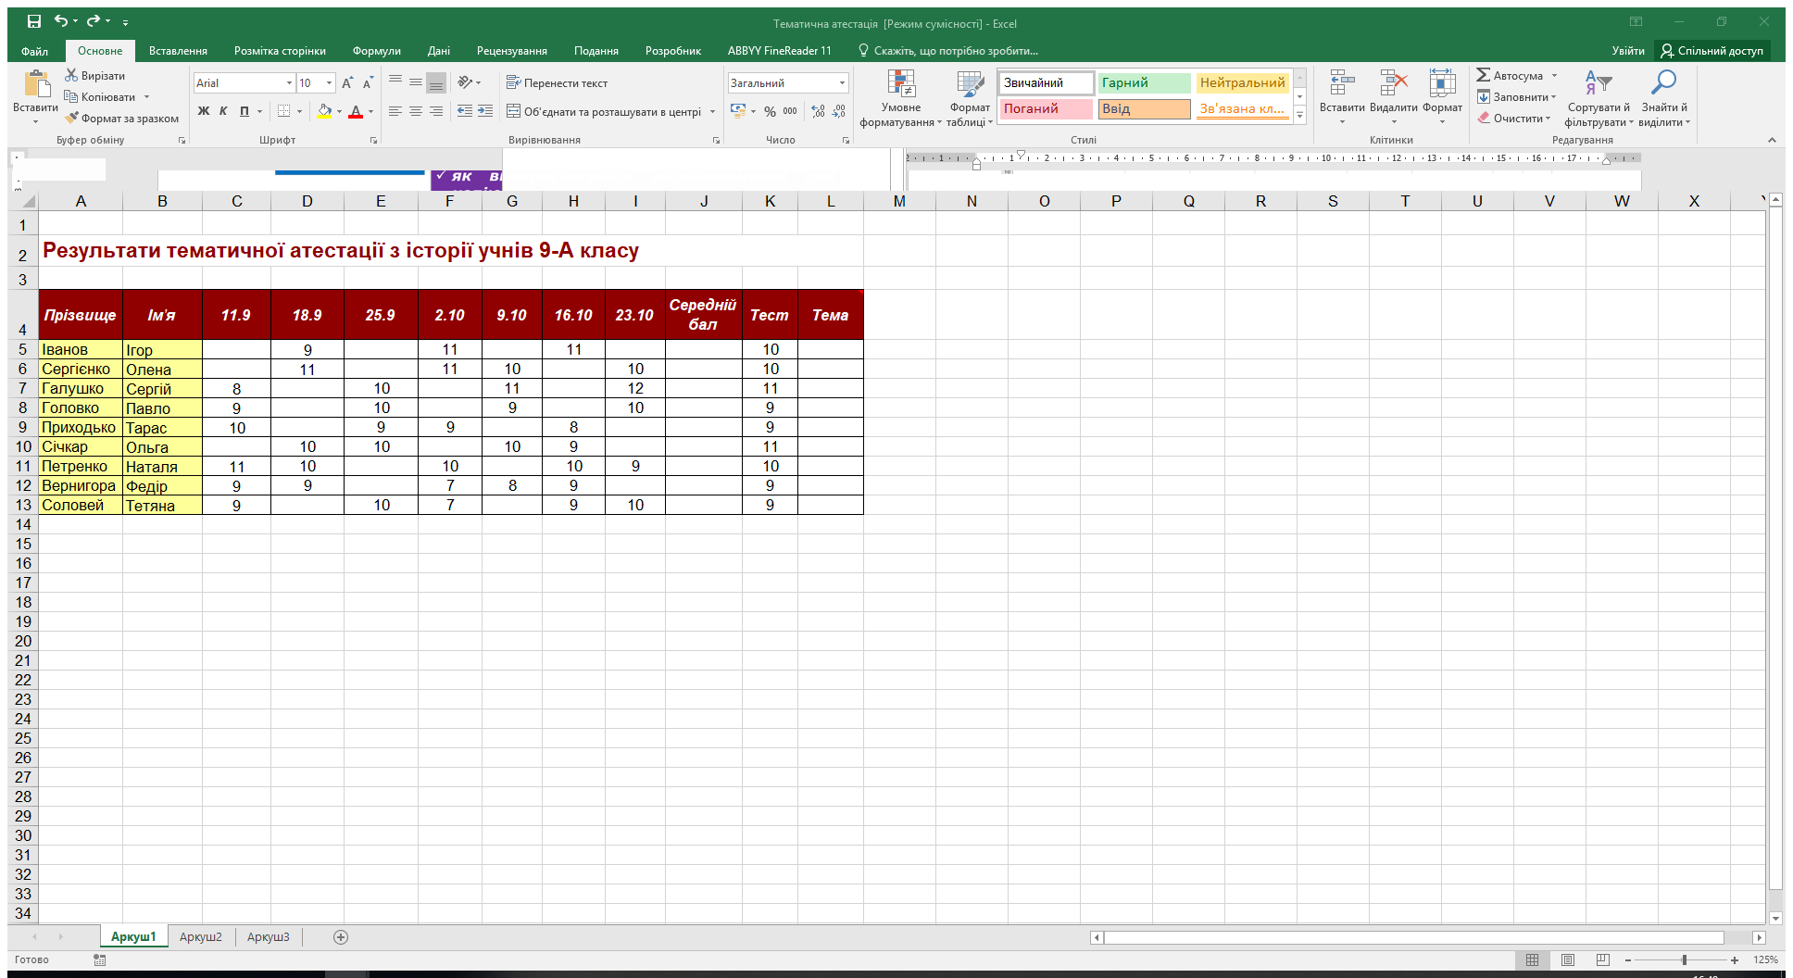

**Завдання 3.3.** Створіть таблицю, що містить значення синуса, косинуса й тангенса для кутів 0°, 10°, 20°, 30°, 40°, 50°, 60°, 70°, 80°, 90°. Візьміть до уваги, що аргументами відповідних математичних функцій у середовищі табличного процесора є значення кута в радіанах.

Збережіть результати роботи у файлі на листі "Тригонометрія";

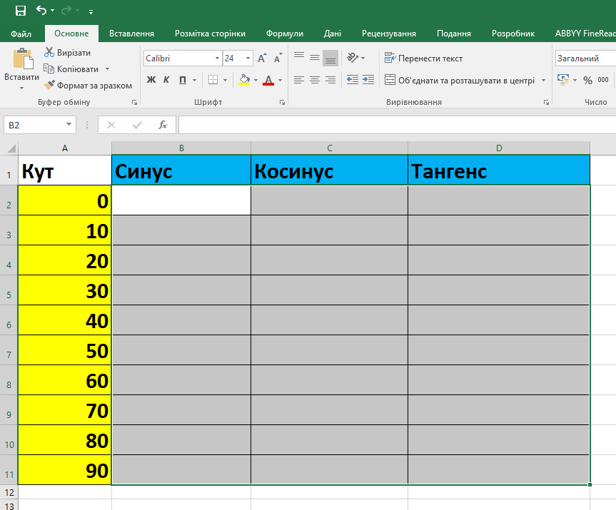

**Завдання 3.4.** Використовуючи математичні функції знаходження остачі від ділення та відкидання дробової частини числа, складіть у табличному процесорі таблицю для визначення цифр заданого тризначного числа, як показано на прикладі.

Збережіть результати роботи у файлі на листку "Склад числа".

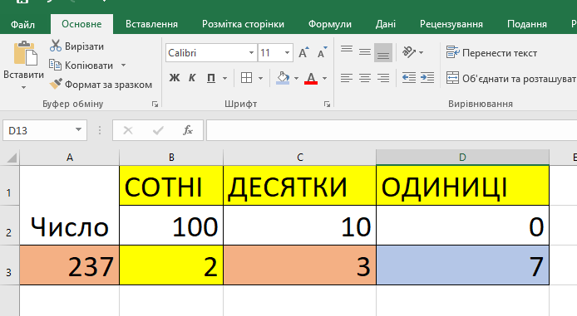Закрийте всі відкриті вікна.

1. Напишіть на одній із мов програмування (Pascal, C++, Python) програми, які розв'язують наступні задачі:
   1. 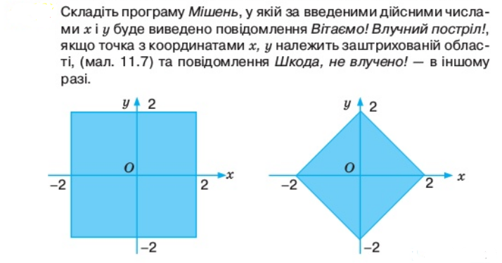

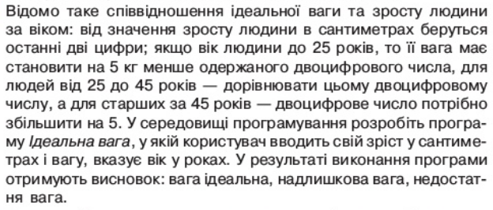4.2

4.3